1．axios 的一系列问题

axios与Promise：

**axios相当于Ajax的一个封装的包，区别是axios使用了Promise也就是用来避免“厄运回调金字塔”**

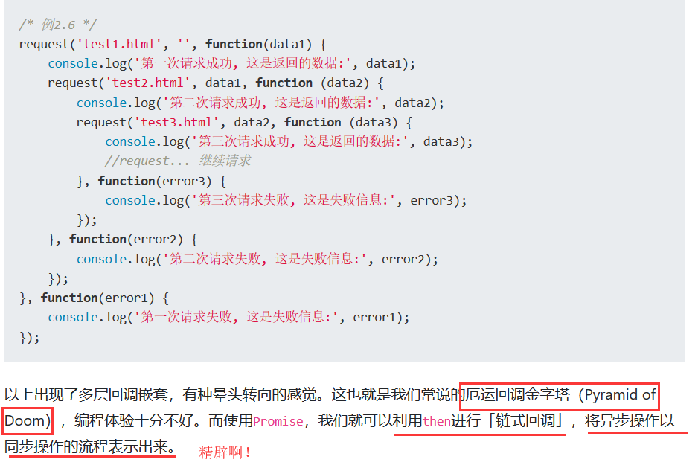

**但是对Promise了解不是很多**

aioxs的跨域问题：



**这是在前端使用axios的时候出现的一个经典问题：跨域问题**

<https://blog.csdn.net/xcbeyond/article/details/84453832>

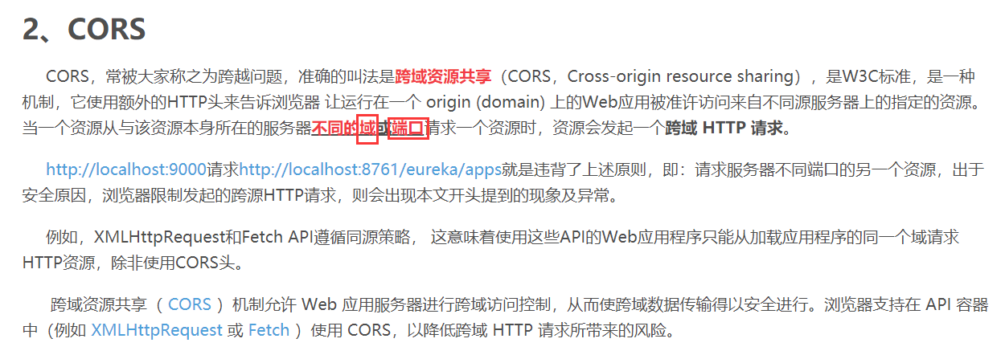

**解决方案：** <https://blog.csdn.net/MobiusStrip/article/details/84849418>

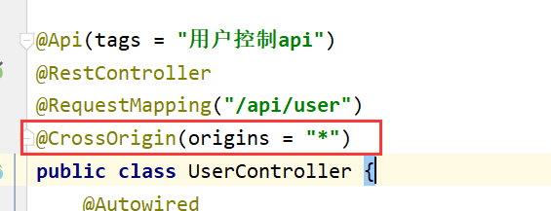

**在用spring boot写api的时候都可以使用这个方式。**

另外：

**还有一种解决代理问题但是失败的方式：**

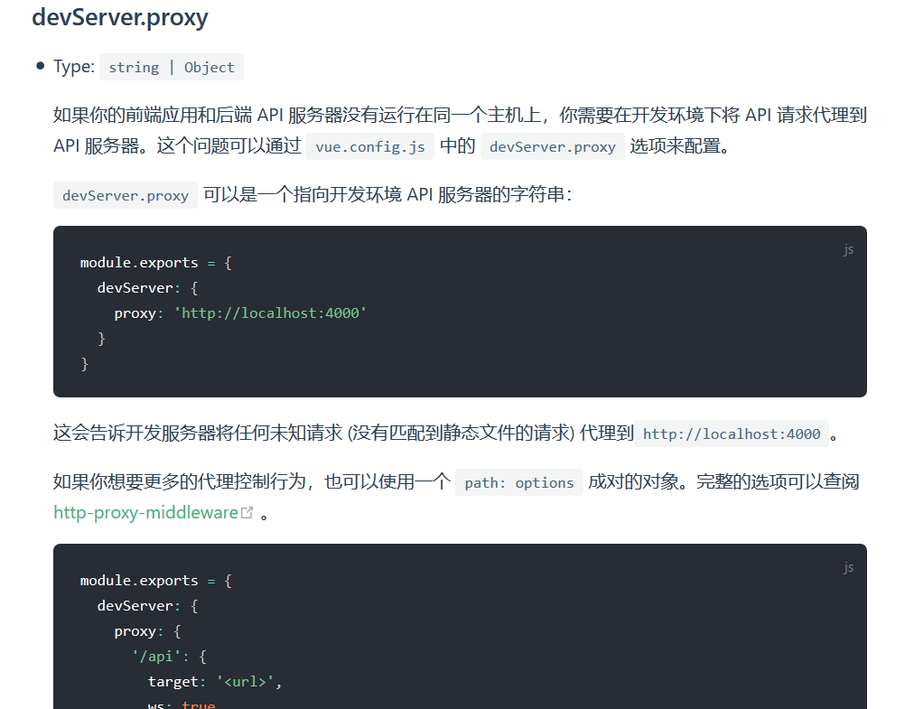

**在vue项目中的vue.config.js中添加。虽然失败，但是留作今后研究原理。**

2.Spring Boot中的一些重要注解

**@RestControlller = @ResponseBody+@Controller**

**这需要结合前端的axios，**

**如果返回值是String类型也就是基本数据类型：**

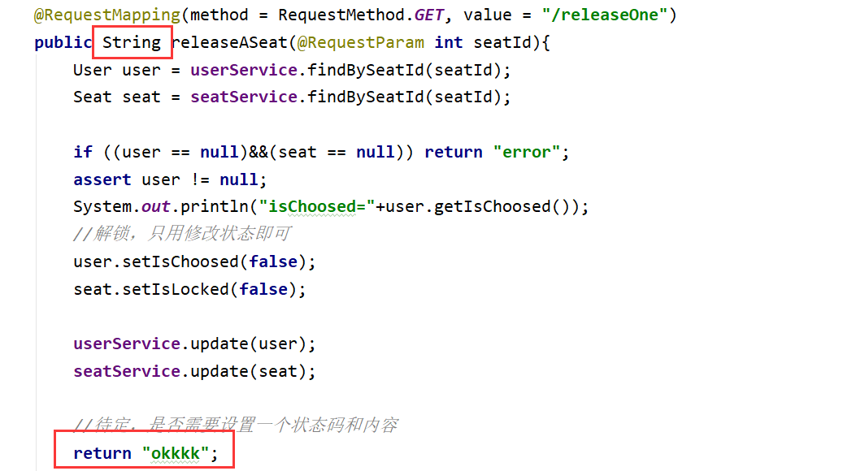

**该api返回的是一个String类型那么前端用res.data得到的是**



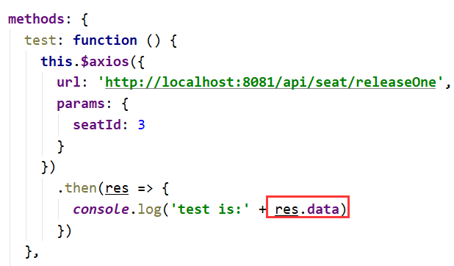

**如果是自定义类型如：**

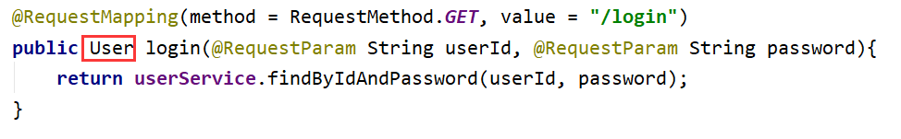

**vue中同样的方式得到的是：**



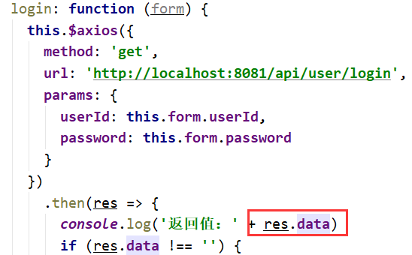

**这种情况下要想获得想要的字段也很简单：**

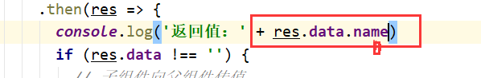

**因为res.data在这里就是user对象了：**

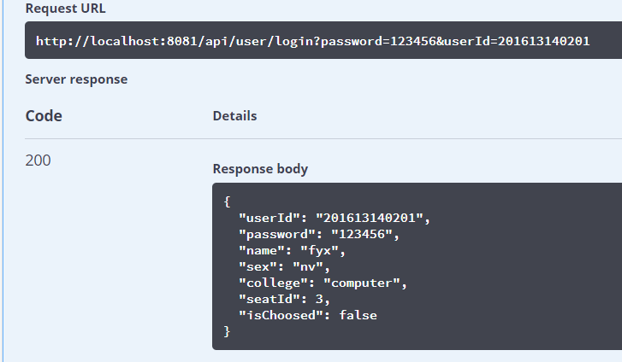

**Spring Boot接收参数的几种形式：**

1. **@RequestParam(name=”id”) String id（推荐）**

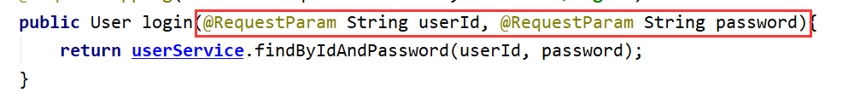

**这是万能的**

**下面两种还没使用过：**

1. **@RequestBody User user**

**这种方式必须使用post，且content-type:application/json**

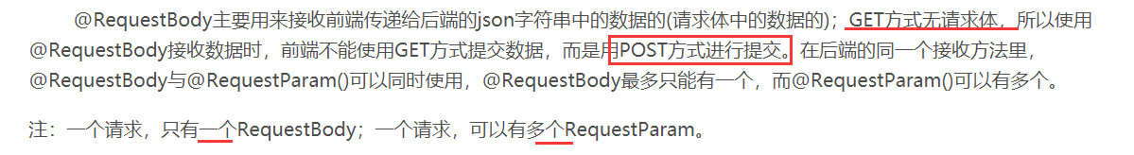

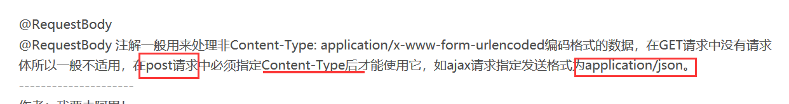

1. **@PathVaraiable(name=”id”) String id**

**对应的url应该为 /demo/{id}**



3.JPA事务问题

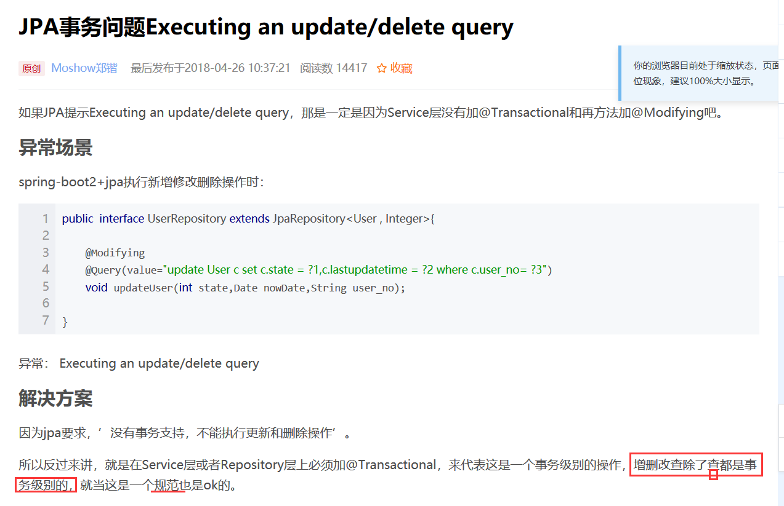

**这是例子：**

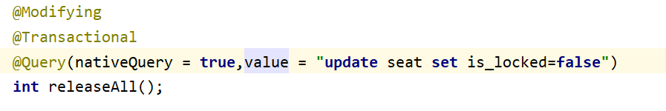

4.关于重启项目后，数据库数据清空的问题

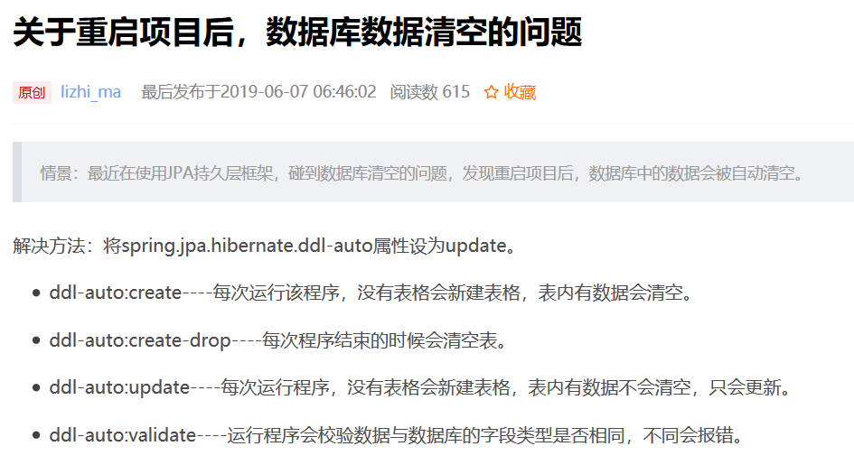

这个Spring Boot项目对我来说非常典型，包含了很多的典型解决方案

***关于vue.js：***

5. 箭头函数和普通函数：

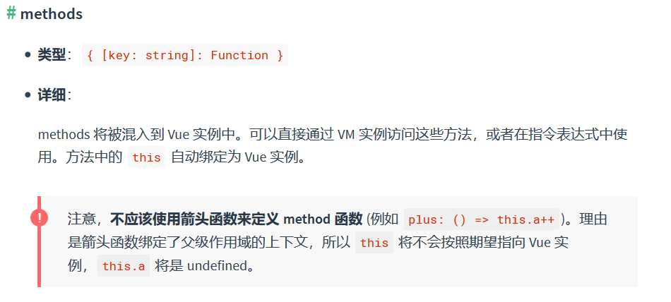

**值得参考**：<https://www.jianshu.com/p/231a6f58e00b>

但是关于这个的基础原因仍待学习探究！！！

6. 典型的vue中script

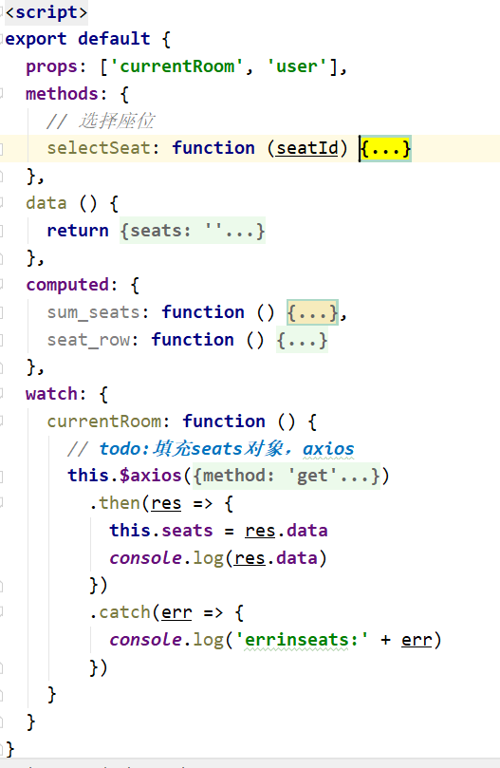

**其中的data属性和props性质是一样的调用都是使用**

**vue的动态语法：**

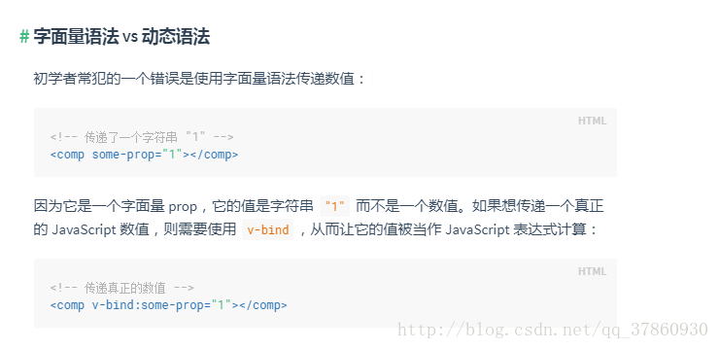

**如 {{}} :v-bind @click 这些显得特别的都是vue的动态语法，看到它们就要想到这是在调用<script></script>中的字段**

**2020.2.11**

暂时总结了这些，要想继续深入了解vue首先要再看看js基础语法，重点应该是prototype、this。另外还有个别vue的基础知识在那个备课本上

一些遗留的问题：

1. vue中引入elementui的原理是什么？

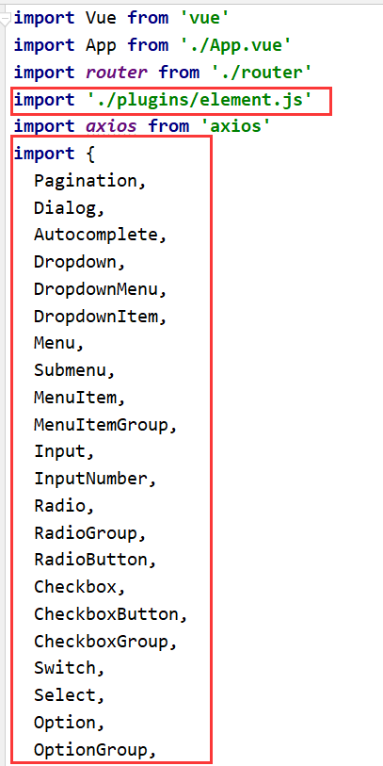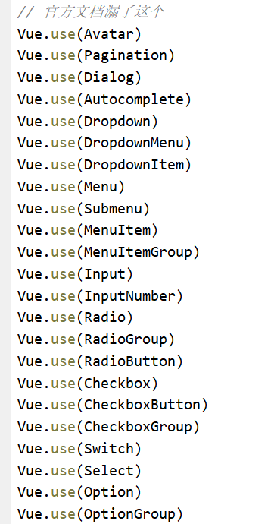

(2) vue中引入axios的原理是什么？

